1. P1: доступны все процессоры; - P2: Normal; - P3: Normal.

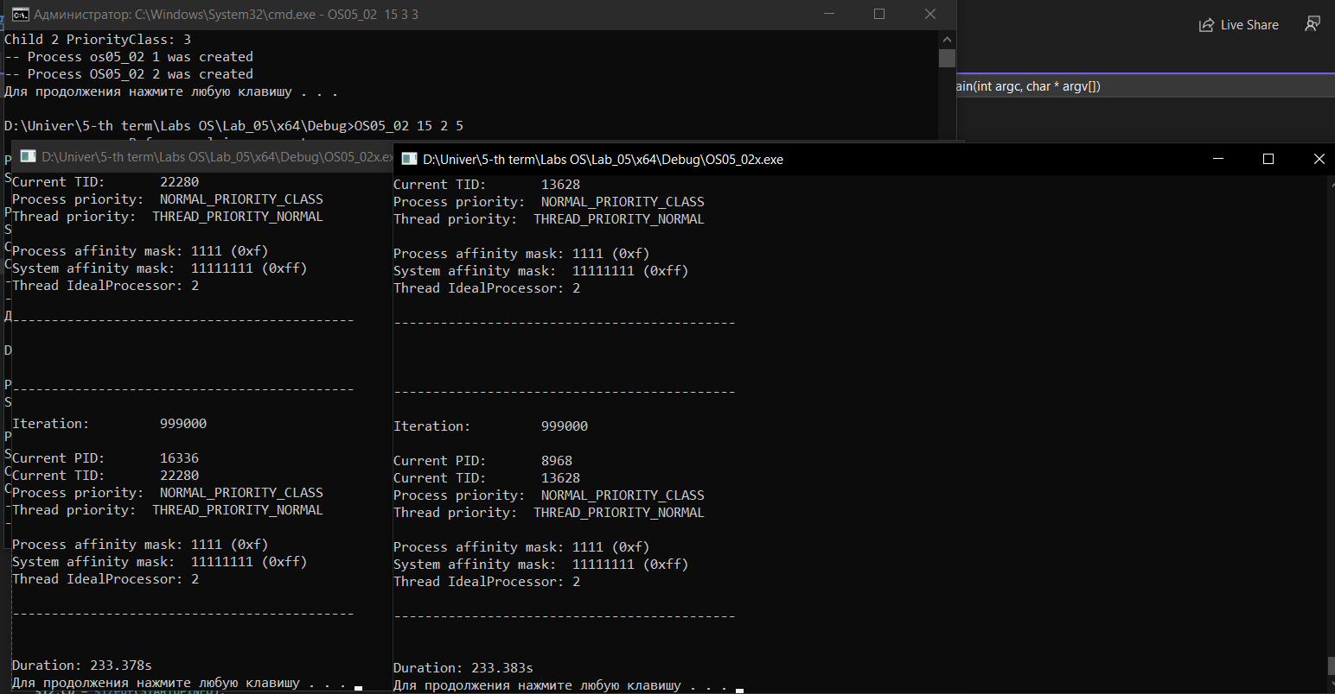

1. P1: доступны все процессоры; - P2: Below Normal; - P3: High.

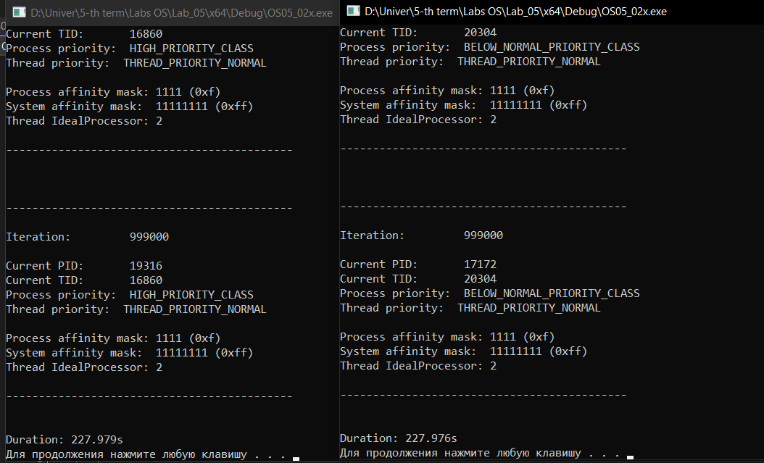

1. P1: доступен один процессор; - P2: Below Normal; - P3: High.

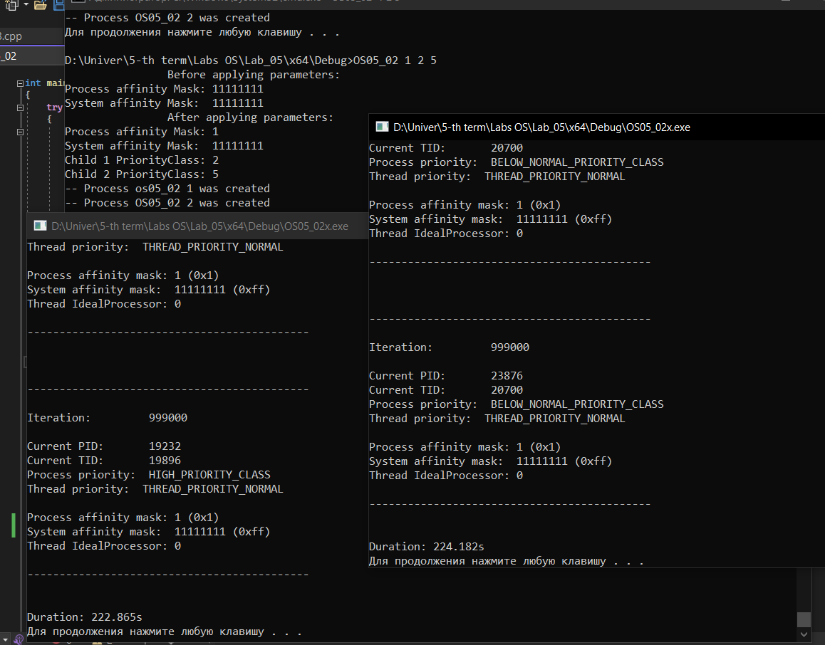

P1: доступны все процессоры; - P2: Normal; - P3: Normal; - P4: Normal

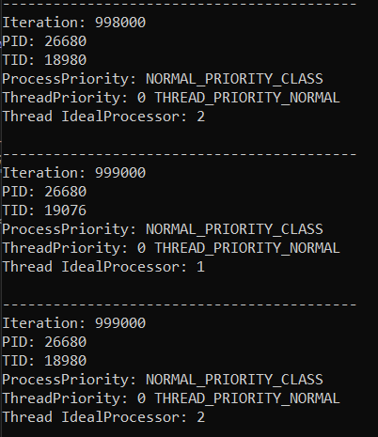

P1: доступны все процессоры; - P2: Normal; - P3: Lowest; - P4: Highest.

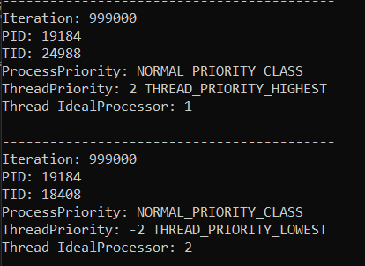

P1: доступен один процессор; - P2: Normal; - P3: Lowest; - P4: Highest.

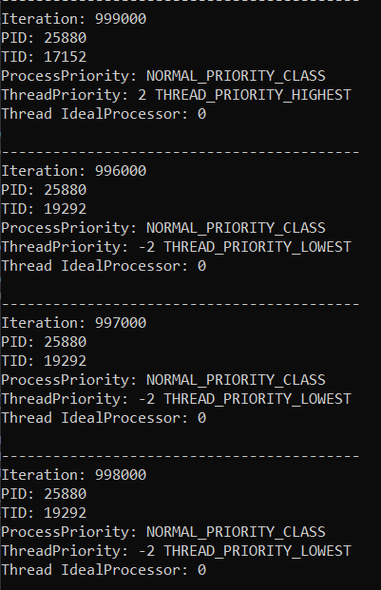

Linux

